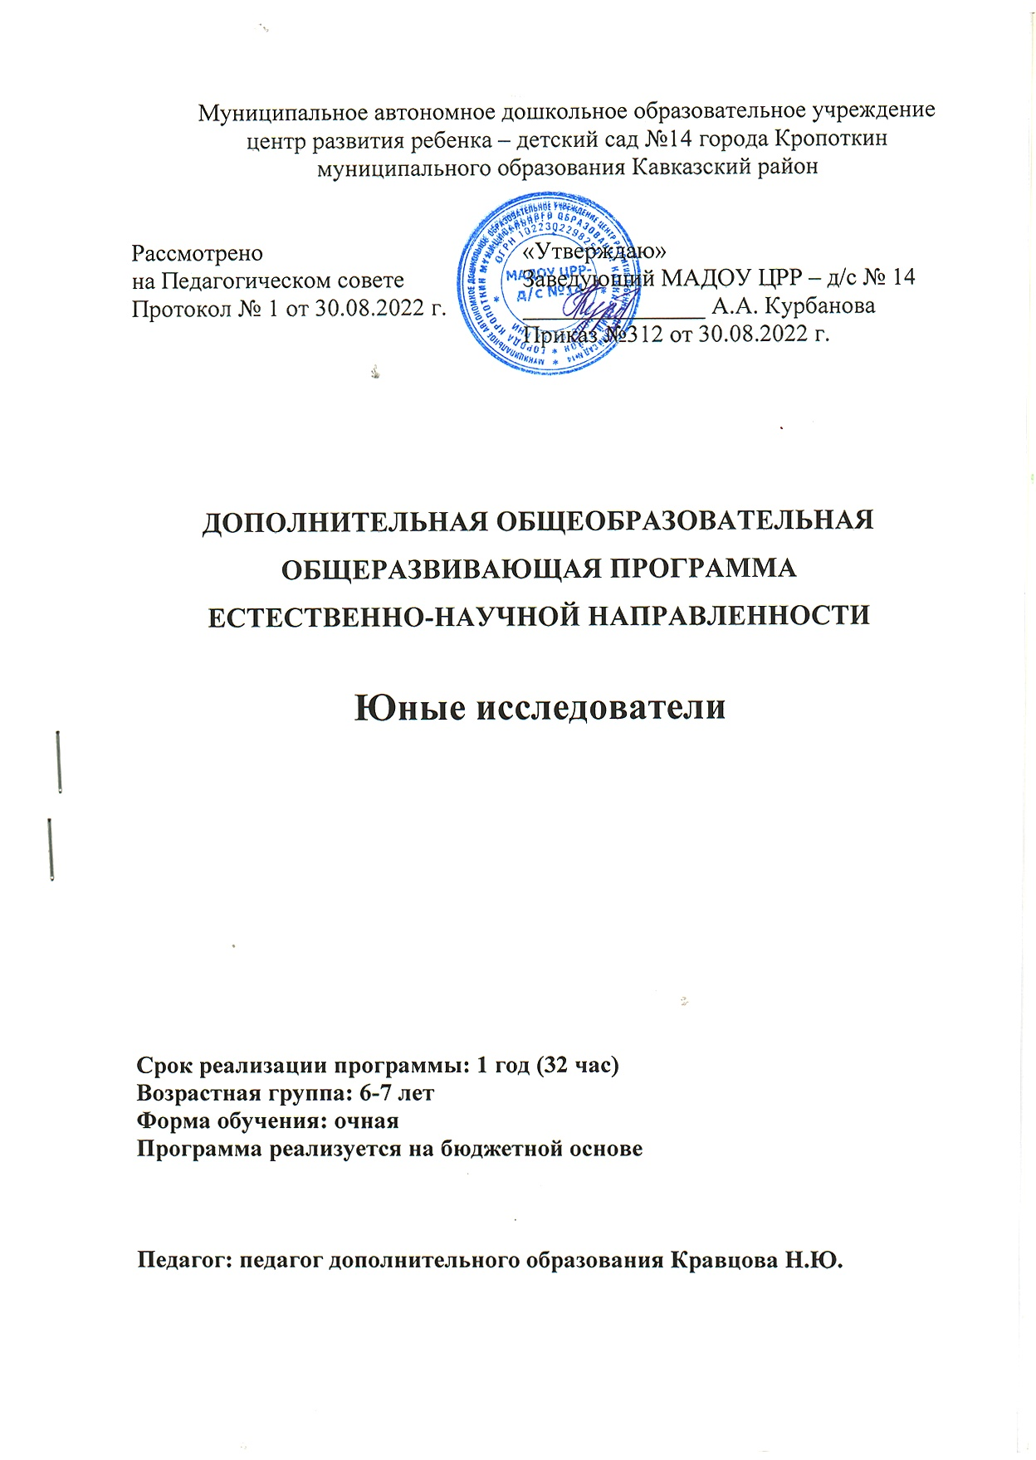
Муниципальное автономное дошкольное образовательное учреждение
центр развития ребенка – детский сад №14 города Кропоткин
муниципального образования Кавказский район

Рассмотрено  на Педагогическом совете  Протокол № 1 от 30.08.2022 г. | «Утверждаю»  Заведующий МАДОУ ЦРР – д/с № 14  _______________ А.А. Курбанова  Приказ №312 от 30.08.2022 г.

ДОПОЛНИТЕЛЬНАЯ ОБЩЕОБРАЗОВАТЕЛЬНАЯ ОБЩЕРАЗВИВАЮЩАЯ ПРОГРАММА
ЕСТЕСТВЕННО-НАУЧНОЙ НАПРАВЛЕННОСТИ

Юные исследователи

Срок реализации программы: 1 год (32 час)
Возрастная группа: 6-7 лет
Форма обучения: очная
Программа реализуется на бюджетной основе

Педагог: педагог дополнительного образования Кравцова Н.Ю.

1. Пояснительная записка.
Дошкольный возраст – важный этап в развитии личности ребёнка. Экспериментирование пронизывает все сферы детской деятельности. Ребёнок – дошкольник сам по себе уже является исследователем, проявляя интерес к различного рода исследовательской деятельности – к экспериментированию. Опыты помогают развивать мышление, логику, творчество ребёнка, позволяют наглядно показать связи между живым и неживым в природе. Исследования предоставляют ребёнку самому найти ответы на вопросы. Элементарные опыты, эксперименты помогают ребёнку приобрести новые знания о том или ином предмете. Эта деятельность направлена на реальное преобразование вещей, в ходе которого дошкольник познаёт их свойства и связи, недоступные при непосредственном восприятии. Знания, полученные во время проведения опытов, запоминаются надолго.
Структурной основой для рабочей программы «Маленькие шаги в большой мир» послужили разработки «Организация опытно – экспериментальной деятельности детей» от авторов – составителей Е.А. Мартынова, И.М. Сучкова.
Цели программы:
- развитие мышления, логики, творчества детей;
- установление причинно – следственных связей;
- развитие познавательного интереса ребёнка.
Задачи программы:
- знакомство с приёмами экспериментирования;
- помощь детям в их естественном восприятии природы, в познании её простейших явлений;
- познавательное исследование простейших природных объектов при помощи опытов, усвоение структуры их выполнения.

2. Планирование
№ | Направления экспериментальной деятельности | Количество часов
1 | Экспериментирование с песком. | 2
2 | Экспериментирование с водой. | 2
3 | Экспериментирование с воздухом. | 3
4 | Наблюдение за жизнью растений. | 3
5 | Человек. | 9
6 | Экспериментирование с предметами. | 13
 | Всего: | 32

3. Содержание программы
В программе даются понятия об окружающих нас предметах и природных объектах: земле, воде, воздухе. Организуются образовательные ситуации, обеспечивающие ребёнку рождение личного образовательного результата, в ходе специально организованной деятельности.

4. Ожидаемые результаты.
- расширение знаний об окружающем мире; умение прогнозировать результат;
- умение выполнять простейшие опыты; умение оценивать свою деятельность.

Планирование разработано на основе:
-Комплексной основной образовательной программы дошкольного образования «Детство» Т.И. Бабаевой, А.Г. Гогоберидзе, О.В. Солнцева и др. – СПб.: ООО «ИЗДАТЕЛЬСТВО «ДЕТСТВО-ПРЕСС», 2019.
- Педагогической технологии «Организация опытно – экспериментальной деятельности» Е.А. Мартынова, И.М. Сучкова.

Календарно-тематическое планирование образовательной деятельности
кружок «Юные исследователи»

№ | Кол-во  занятий | Содержание  (разделы, темы) | Источник | Оборудование
 | 2 | Экспериментирование с песком
1. | 1 | Занятие «Удивительный песок» | «Организация опытно – экспериментальной деятельности»  Е. А. Мартынова стр.275 | Сухой и влажный песок
2. | 1 | Занятие «Сухая и влажная почва» | «Организация опытно – экспериментальной деятельности»  Е. А. Мартынова стр.276 | Лупа, стеклян-ные баночки
 | 2 | Экспериментирование с водой
3. | 1 | Занятие «Фильтрование воды» | «Организация опытно – экспериментальной деятельности»  Е. А. Мартынова стр.278 | Промокательная бумага, воронка, ёмкости
4. | 1 | Занятие «Бережём воду» | «Организация опытно – экспериментальной деятельности»  Е. А. Мартынова стр.279 | Часы с секундной стрелкой, мерный стаканчик
 | 3 | Экспериментирование с воздухом
5. | 1 | Занятие «Вдох – выдох» | «Организация опытно – экспериментальной деятельности»  Е. А. Мартынова стр.225 | Вода, охлаждённая вода, аквариум с рыбками
6. | 1 | Занятие «Сухой из воды» | «Организация опытно – экспериментальной деятельности»  Е. А. Мартынова стр.229 | Ёмкость, деревянные бруски с флажками
7. | 1 | Занятие «Парашют» | «Организация опытно – экспериментальной деятельности»  Е. А .Мартынова стр. 285 | Парашют, игрушечные человечки
 | 3 | Наблюдение за жизнью растений
8. | 1 | Занятие «Земля наша кормилица» | «Организация опытно – экспериментальной деятельности»  Е. А. Мартынова стр. 234 | Схема «Пищевая цепочка»
9. | 1 | Занятие «Бережливые растения» | «Организация опытно – экспериментальной деятельности»  Е. А. Мартынова стр.288 | Растения: фикус, сансельвьера, фиалка
10 | 1 | Занятие «Есть ли у растений органы дыхания» | «Организация опытно – экспериментальной деятельности»  Е. А. Мартынова стр.237 | Вода, лист на длинном черешке, прозрачная ёмкость
 | 9 | Человек
11 | 1 | Занятие Наши помощники – глаза» | «Организация опытно – экспериментальной деятельности»  Е. А. Мартынова стр.241 | Зеркало, модель глаза
12 | 1 | Занятие «Как устроена дыхательная система человека?» | «Организация опытно – экспериментальной деятельности»  Е. А. Мартынова стр. 242 | Зеркало, стакан с водой, полиэтиленовый пакет
13 | 1 | Занятие «Есть ли помощники у глаз?» | «Организация опытно – экспериментальной деятельности»  Е. А. Мартынова стр.246 | Мешочек, мелкие игрушки, бумага, карандаши
14 | 1 | Занятие «Осязательный центр человека» | «Организация опытно – экспериментальной деятельности»  Е. А. Мартынова стр.298 | Ёмкости с водой: тёплой, холодной, горячей
15 | 1 | Занятие «Обоняние человека» | «Организация опытно – экспериментальной деятельности»  Е. А. Мартынова стр. 299 | Ваза с цветами, продукты с характерным запахом
16 | 1 | Занятие «Вдох и запах» | «Организация опытно – экспериментальной деятельности»  Е. А. Мартынова стр. 300 | Мешочек с характерно пахнущими предметами
17 | 1 | Занятие «Вкус и запах» | «Организация опытно – экспериментальной деятельности»  Е. А. Мартынова стр. 301 | Продукты- лимон, шоколад, хлеб
18 | 1 | Занятие «Острота слуха и её изменение при разных ситуациях» | «Организация опытно – экспериментальной деятельности»  Е. А. Мартынова стр.302 | Магнитофон, запись музыки
19 | 1 | Занятие «Определение частоты дыхания» | «Организация опытно – экспериментальной деятельности»  Е. А. Мартынова стр. 303 | Часы с секундной стрелкой
 | 13 | Экспериментирование с предметами
20 | 1 | Занятие «Как действует магнит на предметы» | «Организация опытно – экспериментальной деятельности»  Е. А. Мартынова стр. 230 | Магниты, липкие предметы
21 | 1 | Занятие «Мир бумаги» | «Организация опытно – экспериментальной деятельности»  Е. А. Мартынова 253 | Вода, квадраты из разных видов бумаги
22 | 1 | Занятие «Мир ткани» | «Организация опытно – экспериментальной деятельности»  Е. А. Мартынова стр.304 | Вода, кусочки ткани, ёмкости
23 | 1 | Занятие «Лёгкая пластмасса» | «Организация опытно – экспериментальной деятельности»  Е. А. Мартынова стр.257 | Изделия из пластмассы
24 | 1 | Занятие «Мир металлов» | «Организация опытно – экспериментальной деятельности»  Е. А. Мартынова стр.305 | Кусочки проволоки из разных металлов
25 | 1 | Занятие «Как достать скрепку, не замочив рук» | «Организация опытно – экспериментальной деятельности»  Е. А. Мартынова стр. 259 | Таз, скрепки, магнит
26 | 1 | Занятие «Путешествие в мир стеклянных вещей» | «Организация опытно – экспериментальной деятельности»  Е. А. Мартынова стр.261 | Предметы из стекла
27 | 1 | Занятие «Термометр» | «Организация опытно – экспериментальной деятельности»  Е. А. Мартынова стр.264 | Макет термометра
28 | 1 | Занятие «Опыт с металлом и пластмассой» | «Организация опытно – экспериментальной деятельности»  Е. А .Мартынова стр.265 | Вода, емкости, предметы из металла и пластмассы
29 | 1 | Занятие «Испытание магнита» | «Организация опытно – экспериментальной деятельности»  Е. А. Мартынова стр.267 | Магниты, металлические и не металлические предметы
30 | 1 | Занятие «Разные отражения» | «Организация опытно – экспериментальной деятельности»  Е. А. Мартынова стр.269 | Набор предметов, обладающих способностью отражения зеркала
31 | 1 | Занятие «Как не обжечься» | «Организация опытно – экспериментальной деятельности»  Е. А. Мартынова стр.325 | Ёмкости из разных материалов, горячая вода
32 | 1 | Занятие «Передача солнечного «зайчика» | «Организация опытно – экспериментальной деятельности»  Е. А. Мартынова стр.326 | зеркала

